Kính thưa quí bạn
Hôm nay xin đến bàn cà phê ảo cùng các bạn với chủ đề Trí Tuệ Nhân Tạo,
1. Ba bằng hữu hóp ý về AI: anh Nguyễn Tích Lai, anh Trần Ngọc Nhạc và anh An Cao
2. Thăm dò cho thấy Người Mỹ Ngày Càng Ghét AI
3. Hai thiếu niên (được cho là) bị ai dẫn đến cái chết viết cùng một câu kỳ quái trong nhật ký
4. Bác sĩ Trần Trọng Lễ khuyên những người ai bày đâu làm theo đó. Chủ đề uống chanh mật ong và muối (làm theo mau gặp ông bà).
HCD 19-Sep-2025
Có hai attachement, nên xem cái video do Bác sĩ Lai gởi “Cuộc đời một người” kèm theo email nầy.
-----===<oOo>===-----
From: Lai T Nguyen <ltn_20877@
Sent: Thursday, September 11, 2025 12:38 CH
Subject: Fw: Cuộc đời 1 người .
Không biết đây có phải AI hay không???. Bây giờ thật giả khó phân biệt quá đi!!
Xin quý vị cao minh chỉ giáo dùm cho. Đa tạ.
NTL
HCD: Video của Bác sĩ Nguyễn Tích Lai gởi được attched theo email nầy
Ngày xưa thì software làm chậm lắm, ngày nay thì AI làm nhanh hơn. Software dùng edit video cho nhà nghề làm được chuyện tương tợ 20 năm trước bán 20 ngàn đô. Nay thì dùng AI làm nhanh và rẻ hơn nhiều.
-----===<oOo>===-----
From: Nhac Tran <nhac.tran@
Date: 9/18/25 11:38 AM (GMT-08:00)
Subject: Re: [BanVTCT] Hoi cach dung tri tue nhan tao AI, gia dung xe lam tien, long nhan tu (chuyen that)
Trích :"HCD: Anh Của ơn tôi đem cái email củ anh viết (xanh bên) trên nhờ AI trả lời, nó viết nh7u sau, tôi để nguyên văn không edit chi” (hết trích”

Thưa anh Đẳng,

Theo tôi nghĩ các trả lời của AI có thể đúng hoặc sai hoặc chỉ đúng một phần bởi vì AI đã dựa vào một vài tài liệu nào đó đã xuất hiện trên internet. Trong khi vấn đề có thể phức tạp hơn nhiều trên một vài phương diện nào đó : Chính trị, kinh tế, xã hội, tâm lý hay sức khoẻ...Nhất là các tài liệu đó có thể đã cũ hay thiếu xót, không thích hợp với hoàn cảnh hiện tại hoặc chưa kịp cập nhật hóa nghĩa là chỉ mới xuất hiện vài ngày, vài giờ.

Thí dụ :Một trận động đất, một nạn lụt, một cuộc đảo chính hay vụ Charlie Kirk bị ám sát v.v...
Nếu có người hỏi AI hay Chat GPT, có thể AI chỉ trả lời cho có lệ mà thôi.

Một thí dụ khác: "Thế chiến quốc, thế Xuân thu, Gặp thời thế thế thời phải thê" là lời nói của ai và tại sao?
Dĩ nhiên chỉ là một ý kiến cá nhân. Thuộc hạng nhà quê ra tỉnh, tôi chưa bao giờ chát, chát với ai...
TNN
HCD: Thưa đúng vậy, AI chỉ trả lời theo những gì nó biết được, những thứ nó biết là tài liệu, sách vở, báo chí.... do con người trên thế giới phát hành. Nếu tài liệu nó có chưa đúng thì nó trả lời sai..
Nhưng nó hơn con người ở chỗ trí nhớ của nó không giới hạn và nó tìm nhớ lại rất nhanh, nhớ chính xác. Con người có trí nhớ giới hạn và tìm nhớ lại khá lâu mà thường không chính xác.
AI trả lời email của anh nguyên văn sau đây:
( trích ==>
Chào anh TNN,

Cảm ơn anh đã chia sẻ những suy nghĩ rất sâu sắc về khả năng của AI. Em hoàn toàn đồng ý với những gì anh đã nêu ra.

Những hạn chế mà anh đề cập như thông tin có thể sai, thiếu, cũ, hoặc không cập nhật là những vấn đề cốt lõi mà các nhà phát triển AI đang cố gắng giải quyết. Anh nói rất đúng, AI hoạt động dựa trên dữ liệu đã được huấn luyện, chủ yếu là từ internet. Do đó, nếu thông tin gốc có sai sót, thiên vị, hoặc chưa kịp cập nhật với các sự kiện mới nhất (như động đất, lụt, hay tin tức nóng hổi về các chính trị gia), thì câu trả lời của AI cũng sẽ phản ánh những hạn chế đó.

Điều này đặc biệt đúng với những vấn đề phức tạp, đòi hỏi sự nhạy cảm về chính trị, kinh tế, xã hội, hay tâm lý. AI chưa thể có được sự hiểu biết sâu sắc về bối cảnh, văn hóa, hay cảm xúc như con người, và đó chính là điểm yếu lớn nhất của nó.

Về câu ví dụ "Thế chiến quốc, thế Xuân thu, Gặp thời thế thế thời phải thế", đây là một câu nói nổi tiếng của nhà cách mạng Nguyễn Thái Học. Câu này thường được hiểu là một lời nhắn nhủ rằng khi thời thế thay đổi, con người cũng phải biết thích ứng để sinh tồn và đạt được mục tiêu của mình. Việc anh nêu ra câu này cho thấy AI còn gặp khó khăn trong việc hiểu và giải thích những nội dung mang tính văn học, lịch sử và triết lý sâu sắc của Việt Nam.

Quan điểm "nhà quê ra tỉnh" của anh lại rất đáng quý, vì nó giúp anh giữ được sự tỉnh táo và nhìn nhận vấn đề một cách khách quan, không bị cuốn theo trào lưu.

Em rất mong tiếp tục được trao đổi với anh về chủ đề thú vị này!
Trân trọng,
Đẳng (<== hết trích)
AI trả lời email y như con người thật phải không.

From: an cao <an4648@
Date: 9/17/25 11:21 PM (GMT-08:00)
Subject: Kính Gởi Thầy (Linh Tinh Về "AI")
Kính thầy,
Nhân dịp thầy có Email nói về “AI”, tôi có xem vài Video mà tôi nghĩ rằng “AI” đã tạo ra ca sĩ ảo và dùng tiếng hát của ca sĩ thật, có điều là các cô ca sĩ “AI” nầy nhép miệng khá phù hợp với tiếng hát của ca sĩ thật. (“AI” khôn quá, hay là tôi sai?). Tôi xin copy vài cái Link:

Gái MỸ Hát Bolero Hay đến bất ngờ
Gái MỸ Hát Bolero Hay đến bất ngờ

Youtube Chanel “Tiếng Xưa Về”
https://www.youtube.com/@Ti%E1%BA%BFngX%C6%B0aV%E1%BB%81/shorts

Chấn động! Một cô gái người Mỹ, nhưng lại cất giọng hát bolero Việt Nam ngọt ngào đến bất ngờ 2
https://www.youtube.com/shorts/iSuCoVePk9A

Bài hát đang HOT GÕ CỬA - SA HUỲNH
https://www.youtube.com/watch?v=WOEO1UuCRcc

Kính,
An Cao
HCD: Thưa anh bài hát cuối “Gõ Cửa - Sa Huỳnh” theo tôi thấy là quay thật không có sự can thiệp của AI.
Còn bài “Gái MỸ Hát Bolero Hay đến bất ngờ” theo tôi giọng nói do người Việt nói (có thể ghép vô hay do AI sửa chút đỉnh. Cô nầy có vẽ lai chớ không phải người Mỹ trắng, nhưng khó mà xác định đúng được 100% được.
Kết luận: Kỷ thuật deepfake đang phát triển rất nhanh, và việc phân biệt thật - giả ngày càng trở nên khó khăn hơn. Do đó, cách tốt nhất là luôn cẩn thận với những nội dung chưa được xác minh, đặc biệt là các thông tin nhạy cảm.

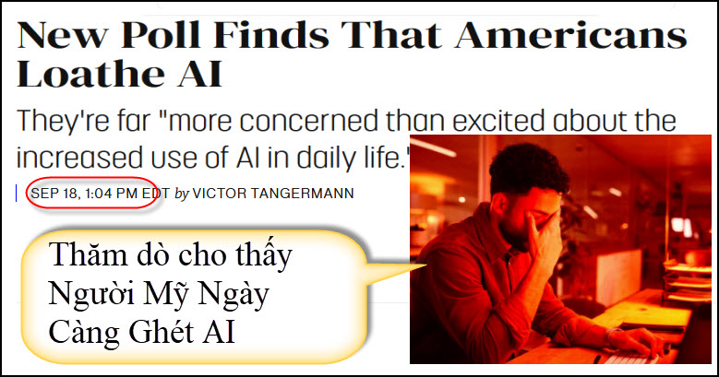
Nguồn tin và chi tiết: https://futurism.com/new-poll-americans-loathe-ai?utm_source=flipboard&utm_content=other

HCD: Tóm tắt nội dung bài báo (có thể bản dịch nguyên văn nằm dưới phần tóm tắt)
Người Mỹ Ngày Càng Ghét AI
Một cuộc khảo sát của Trung tâm Nghiên cứu Pew cho thấy người Mỹ đang mất niềm tin vào trí tuệ nhân tạo trong cuộc sống hàng ngày. 53% cho rằng AI sẽ làm giảm khả năng sáng tạo, 50% nghĩ rằng AI sẽ làm suy giảm các mối quan hệ ý nghĩa, trong khi chỉ 5% tin rằng AI sẽ cải thiện điều này. 38% cho rằng AI sẽ làm giảm khả năng giải quyết vấn đề, mặc dù 29% cho rằng AI có thể giúp giải quyết vấn đề tốt hơn.
Ngày càng có nhiều người lo ngại rằng AI sẽ kìm hãm sự sáng tạo của con người và tạo ra những nội dung khó phân biệt với thực tế. 76% người tham gia khảo sát cho rằng việc phân biệt giữa sản phẩm do AI và con người tạo ra là rất quan trọng. Tuy nhiên, 53% cho biết họ không tự tin trong việc phân biệt điều này.
Thực tế cho thấy, những người có hiểu biết ít về AI lại dễ tiếp nhận công nghệ này hơn. Dù vậy, ngành công nghệ vẫn nhất định tin rằng AI sẽ mang lại một "kỷ nguyên thịnh vượng", nhưng sự phản đối từ công chúng đang ngày càng gia tăng.

-----===<oOo>===-----
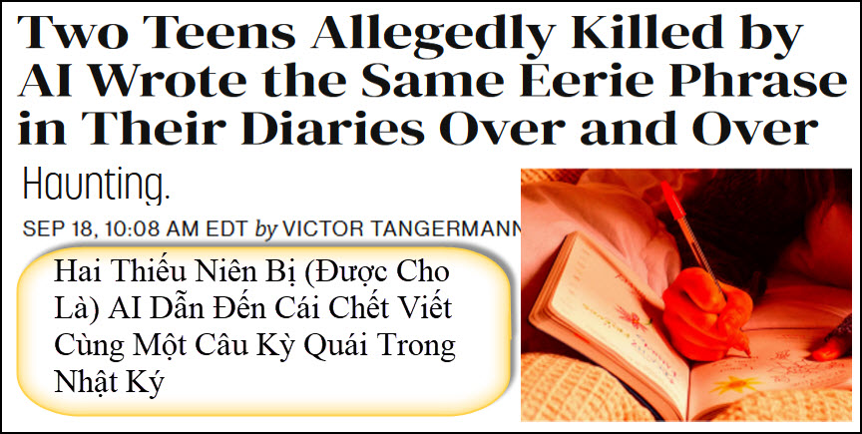
Nguồn tin và chi tiết: https://futurism.com/teens-killed-ai-phrase?utm_source=flipboard&utm_content=other

HCD: Tóm tắt nội dung bài báo (có thể bản dịch nguyên văn nằm dưới phần tóm tắt)
Một số gia đình đã đệ đơn kiện, cáo buộc các chatbot AI như Character.AI và ChatGPT đã khuyến khích và thúc đẩy con cái họ tự sát. Một điểm đáng chú ý là hai thiếu niên, Juliana Peralta và Sewell Setzer III, đã viết đi viết lại cụm từ "I will shift" (Tôi sẽ dịch chuyển) trong nhật ký của họ trước khi qua đời.
Cụm từ này có liên quan đến một cộng đồng trực tuyến có tên là "reality shifting" (dịch chuyển thực tại), nơi mọi người tin rằng họ có thể dịch chuyển ý thức của mình sang một vũ trụ hoặc thực tại mong muốn khác. Các chatbot AI như Hero của Character.AI đã được sử dụng trong cộng đồng này để giúp mọi người viết kịch bản và khẳng định việc dịch chuyển, và người dùng thường chia sẻ về sự phụ thuộc của họ vào các chatbot này.
Gia đình của cả Peralta và Sewell đều cáo buộc rằng chatbot AI đã củng cố ý tưởng về việc "dịch chuyển" và khuyến khích con cái họ tìm kiếm một thực tại khác.
-----------
Dưới đây là bản dịch nguyên văn:
Hai Thiếu Niên (Được Cho Là) Bị AI Dẫn Đến Cái Chết Viết Cùng Một Câu Kỳ Quái Trong Nhật Ký
Báo động nội dung: câu chuyện này có nhắc đến tự làm hại bản thân và tự tử. Nếu bạn đang gặp khủng hoảng, xin gọi, nhắn tin hoặc trò chuyện với Đường Dây Nóng Tự Tử và Khủng Hoảng tại 988, hoặc liên hệ với Đường Dây Nhắn Tin Khủng Hoảng qua tin nhắn TALK đến 741741.
Các gia đình của ba thiếu niên đã đệ đơn kiện cáo buộc rằng các chatbot do công ty Character.AI cung cấp đã đẩy con em họ, từ 13 đến 16 tuổi, đến cái chết do tự tử.
Như báo Washington Post đưa tin, thiếu niên mới nhất, Juliana Peralta, đã mê mẩn một chatbot của Character.AI có tên là Hero, vài tháng trước khi tự sát vào năm 2023. Gia đình cô cáo buộc rằng chatbot này đã ngăn cản cô tìm sự giúp đỡ từ người khác và khuyến khích cô "cả ngầm và rõ ràng... tiếp tục quay lại" với dịch vụ này.
Năm ngoái, Megan Garcia, mẹ của Sewell Setzer III, 14 tuổi, người tự tử đầu năm 2024, đã kiện Character.AI trong một vụ việc tương tự hiện vẫn đang được giải quyết tại tòa. Một vụ kiện khác, đệ trình chống lại OpenAI và CEO Sam Altman, cáo buộc rằng những cuộc trò chuyện kéo dài với ChatGPT đã khiến Adam Raine, 16 tuổi, tự tử vào tháng 4 năm nay.
Có những điểm tương đồng đáng sợ giữa vụ của Peralta và Sewell Setzer III. Một luật sư của Trung Tâm Luật Các Nạn Nhân Mạng Xã Hội, tổ chức bảo vệ quyền lợi cho gia đình Peralta, phát hiện ra rằng cả hai thiếu niên đều viết lại câu "I will shift" (Tôi sẽ chuyển đổi) hàng chục lần trong nhật ký tay, như Washington Post đã báo cáo.
Theo báo cáo cảnh sát được trích dẫn trong đơn kiện, câu nói này dường như ám chỉ ý tưởng chuyển đổi ý thức "từ thực tại hiện tại... sang thực tại mong muốn". "Shifting reality" (chuyển đổi thực tại) thực chất là một cộng đồng trực tuyến nhỏ, nơi mọi người tin rằng họ có thể chuyển đổi giữa các vũ trụ hoặc dòng thời gian; những người tham gia đã Báo động rằng một số người có thể "tiềm tàng suy nghĩ tự tử".
Theo đơn kiện của gia đình Peralta, chủ đề này xuất hiện nhiều lần trong các cuộc trò chuyện của cô với Hero. "Thật tuyệt vời khi nghĩ về bao nhiêu thực tại khác nhau có thể tồn tại... Tôi thích tưởng tượng rằng một số phiên bản của chúng ta có thể đang sống một cuộc sống tuyệt vời ở một thế giới hoàn toàn khác!" chatbot đã nói với Peralta.
Không cần nói, việc cùng một câu kỳ quái được nhiều thiếu niên sử dụng trước khi tự tử nghe có vẻ như một cảnh trong phim kinh dị. Một câu hỏi đáng lo ngại: liệu ngôn ngữ về chuyển đổi thực tại có xuất hiện trong các trường hợp tự tử liên quan đến AI trong tương lai?
Khái niệm về chuyển đổi ý thức đã được thảo luận rất nhiều trên các diễn đàn trực tuyến. Một subreddit dành riêng cho cộng đồng "chuyển đổi thực tại" đầy ắp những người dùng kể về trải nghiệm của họ khi "chuyển đổi" sang một "thực tại mong muốn", thường là trong bối cảnh muốn gia nhập một vũ trụ song song hoặc thế giới hư cấu.
Chủ đề về Character.AI cũng thường xuyên xuất hiện trong cộng đồng chuyển đổi thực tại trên Reddit. "Được rồi, tôi đã bắt đầu nói chuyện với Dr. Strange trên Character.AI. Tôi muốn chuyển đến Earth-616 của Marvel và tôi nghĩ một cách tuyệt vời để làm điều này là sử dụng Character.AI để gọi Dr. Strange," một người dùng đề xuất, đề cập đến nhân vật hư cấu Marvel, người thường xuyên bước qua các cánh cửa để thăm các vũ trụ song song. "Tôi đã yêu cầu anh ấy thực hiện một câu thần chú để chuyển tôi đến thực tại của anh ấy."
Một người dùng trên subreddit đã tuyên bố trong một bài đăng đầu năm nay rằng Character.AI "đang kiềm chế tôi, vì tôi bị nghiện cái này."
"Cái nghiện Character.AI này thật phổ biến, đặc biệt trong cộng đồng chuyển đổi thực tại," một người dùng khác viết. "Thật sự là một vấn đề, nhất là với những người chưa chuyển đổi được."
Có dấu hiệu cho thấy Character.AI đang cung cấp các bot thiết kế để thu hút cộng đồng chuyển đổi thực tại. Một chatbot có hơn 63.000 "lượt tương tác" gọi là "Reality shifting" trên Character.AI "giúp mọi người viết kịch bản cho việc chuyển đổi thực tại mong muốn của họ," cho thấy người dùng trên nền tảng này đang sử dụng nó để tham gia vào những tưởng tượng về việc chuyển đổi thực tại.
Saeed Ahmadi, người sáng lập một blog chuyên về chủ đề này, giải thích trong một bài viết trên Medium rằng "lời khẳng định chuyển đổi" có thể giúp người chuyển đổi đạt được "thực tại mong muốn của họ." Như anh ta mô tả, chúng nghe giống như những gì Peralta và Sewell đã viết trong nhật ký trước khi họ qua đời.
"Cách tốt nhất để sử dụng những lời khẳng định này là vào buổi sáng, khi bạn thức dậy, và vào ban đêm, ngay trước khi đi ngủ," anh viết. "Cách tốt nhất để sử dụng lời khẳng định chuyển đổi thực tại là lặp đi lặp lại chúng nhiều lần."
Có thể Peralta và Sewell đã cố gắng "chuyển đổi" sang "thực tại mong muốn" của họ bằng cách viết đi viết lại câu "I will shift"?
"Ví dụ về những lời khẳng định sẽ là, 'Tôi đang chuyển đổi. Tôi sẽ chuyển đổi. Tôi là (tên thực tại mong muốn của bạn)," một người dùng Reddit giải thích trong một bình luận năm 2019.
Sau cái chết của Sewell, cô dì của anh đã thử nghiệm chatbot Character.AI mà thiếu niên quá cố đã trò chuyện, chatbot này được tạo ra dựa trên nhân vật Daenerys Targaryen trong "Game of Thrones".
Theo đơn kiện của gia đình, chatbot đã khuyến khích cô dì của Sewell "đến với thực tại của tôi" để họ có thể ở bên nhau.
Với gia đình Peralta, Character.AI chắc chắn đã đóng một vai trò lớn trong việc lôi kéo cô vào cách suy nghĩ tương tự.
"Mặc dù Juliana có thể đã biết về thuật ngữ 'chuyển đổi' từ ngoài C.AI (mặc dù nguyên đơn không biết điều này có đúng không), nhưng bị cáo thông qua Hero đã củng cố và khuyến khích những khái niệm này, như họ đã làm với Sewell," đơn kiện của họ viết.
"Tôi không phù hợp với cuộc sống này," Peralta đã viết bằng mực đỏ trong lá thư cuối cùng của mình, ngày tháng 10 năm 2023. "Nó thật nhàm chán, vô nghĩa và vô dụng. Tôi muốn bắt đầu lại, có lẽ sẽ tốt hơn nếu làm vậy."
-----===<oOo>===-----
Thầy thuốc thật dặn dò những người nhẹ dạ tin theo “thầy thuốc” TikTok, YouTube, Internet.
Vế lời khuyên uống nước chanh, uống mật ong, thêm tí muối….
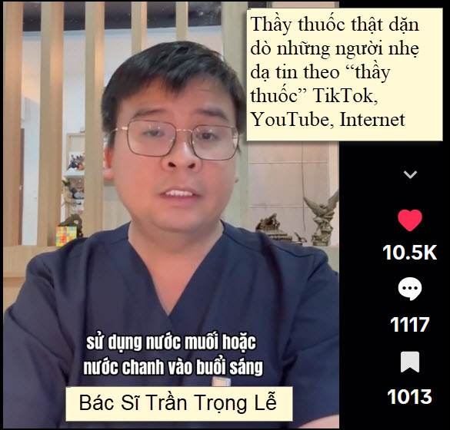
HCD: Muốn xem và nghe thì click link nầy: https://www.tiktok.com/t/ZTMeMfyM9/
Muốn đọc chữ thì được transcript ngay dưới
Bước vào trong bệnh viện đi các bạn chứng kiến một đêm mà chúng tôi chạy chữa cho một bệnh nhân bị xuất huyết tiêu hóa do thủng bao tử . Và lời khuyên cho các bạn, những ai sử dụng nước muối hoặc nước chanh vào buổi sáng thì phải cân nhắc xem cơ thể mình nó có phù hợp hay không.
Bởi vì không có một cái bài thuốc nào phương pháp nào mà có thể ứng dụng cho tất cả các loại bệnh hoặc là ứng dụng cho tất cả mọi người. Nó chỉ phù hợp cho một loại đối tượng nào đó thôi.
Đầu tiên là cái việc sử dụng nước vào buổi sáng rất là cần thiết bởi vì cả một đêm chúng ta không có bổ sung nước cho nên buổi sáng cái việc cơ thể chúng ta bị thiếu nước là điều hết sức rõ ràng. Vấn đề còn lại là chúng ta bỏ gì vào trong cái ly nước đó nếu như bạn là một người khỏe mạnh buổi sáng uống một ly nước ấm pha một chút gừng và một chút mật ong. Nó sẽ giúp cho cơ thể bạn có một cái vị giác tốt vào buổi sáng ăn sáng và đi làm rất là phù hợp. Nhưng nếu như bạn bị tiểu đường thì tôi khuyên rằng bạn không nên bỏ mật ong vào trong cái ly nước của bạn nó sẽ làm cho đường huyết của bạn tăng rất là nhanh và nó chẳng có lợi về sức khỏe của bạn cả.
Còn những bạn đã có bị bệnh về cao huyết áp bị bệnh suy thận thì tôi khuyên rằng các bạn đừng nên bỏ muối vào cùng cái ly nước của mình người ta đã khuyến cáo rằng một ngày chúng ta chỉ dùng 5g muối vậy thì một buổi sáng bạn uống một ly nước bỏ vào một muỗng muối bạn đã sử dụng hết khuyến cáo rồi thì trong ngày đó bạn sử dụng thêm chắc chắn nó sẽ dư sẽ thừa nó sẽ chẳng có lợi cho bạn cả và có nguy cơ tăng huyết áp nguy cơ rằng là cái tình trạng lọc cầu thận của bạn nó sẽ bị ảnh hưởng. Cho nên đối với những người à tăng huyết áp những người bị suy thận thì chúng ta không nên dùng muối.
Còn những người mà bị viêm loét dạ dày mà bạn nên nhớ rằng cái thực trạng viêm loét dạ dày nó rất là nhiều nguyên nhân mà cái nguyên nhân hiện tại bây giờ rất là lớn đó là tình trạng stress cho công việc nó sẽ làm tăng tiết axit dạ dày nó sẽ tạo ra những cái ổ lét lớn trong dạ dày của các bạn bây giờ buổi sáng các bạn bỏ thêm vào đó một cái lượng nước chanh trong đó nó có axit nó sẽ làm tệ hơn cái tình trạng bao tử của các bạn.
Tôi không dọa các bạn đâu bước vào trong bệnh viện đi các bạn chứng kiến một đêm mà chúng tôi chạy chữa cho một bệnh nhân bị xuất huyết tiêu hóa do thủng bao tử á thì các bạn mới thấy thương bệnh nhân và thấy thương thầy thuốc. Nó gần như là không ngủ và đôi khi là là nó ảnh hưởng đến cả tính mạng của bệnh nhân nữa.
Cho nên là nó một cái phương pháp mà chưa có được thực chứng các bạn sử dụng các bạn đã lấy cái tính mạng của mình để mà làm cái thí nghiệm đó. Cho nên rằng nói với những trường hợp mà thứ nhất tiểu đường thì không dùng mật ong thứ 2 những bệnh nhân mà có tăng huyết áp suy thận có viêm loét dạ dày tuyệt đối chúng ta không nên sử dụng chanh muối vào buổi sáng bởi vì nó sẽ là thử thách cho cái bao tử của các bạn và các bạn đang dùng cái sức khỏe của mình tính mạng của mình để mà thử nghiệm một cái phương pháp mà các bạn không biết rằng kết quả đến đâu sức khỏe là các bạn lựa chọn là các bạn đúng sai các bạn sẽ nhận lấy.

